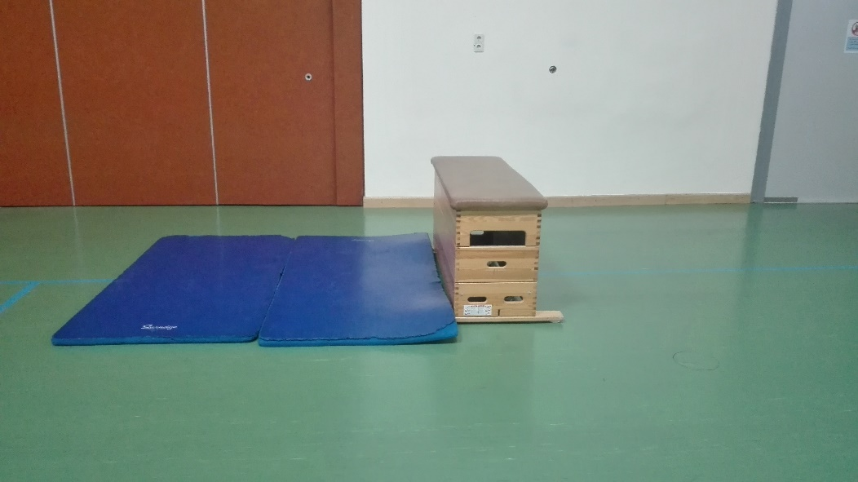

**Was übe ich bei der dieser Station?**

Sprungkraft

Geschicklichkeit

Balance

**Was soll ich tun?**

Ich springe über den Kasten, indem ich mit beiden Beinen zwischen den Armen durchspringe. Dies nennt man auch durchhocken.

**Material:**

Kasten

2 Matten

**Parcour: Katzensprung**

**Hinweise:**

Als Vorübung kannst du auch aus dem Stand auf den Kasten aufhocken und dann auf der anderen Seite hinunter

springen.

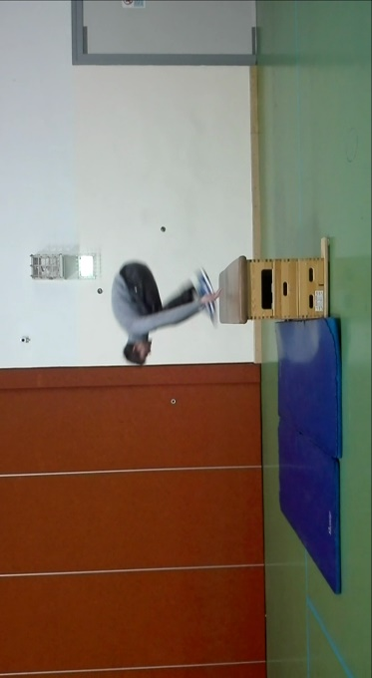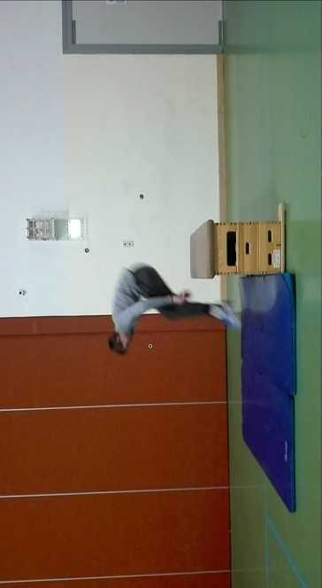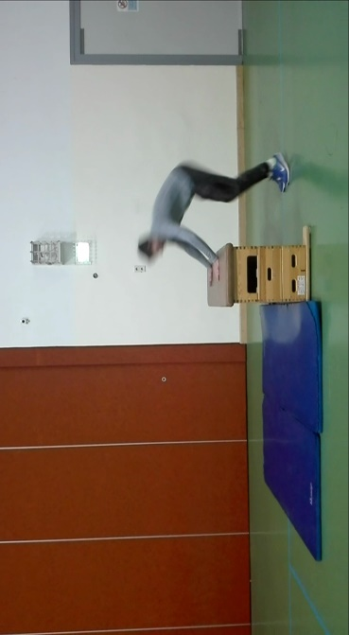

|  |  |  |  |  |  |
| --- | --- | --- | --- | --- | --- |
| **Zeit**  Wann? | **Lerninhalt**  Was? | **Übungsabsicht/ didaktische Intention** (Wozu?) | **Methodisch/**  **technische Tipps**  Wie? Worauf achten? | **Organisation** (Skizze!)  Wie? Womit? Wo? Mit wem? | **Geräte/Hilfsmittel**  Womit? |
|  | | | | | |
| 5-10 min | Katzensprung: Überwinde den Kasten, indem du mit beiden Beinen zwischen den Armen durchspringst (durchhocken) | Training der Sprungkraft, der Balance und der Geschicklichkeit | Vorübung:  Aus dem Stand auf den Kasten aufhocken und abspringen  Kastenhöhe variieren |  | Kasten, zwei Matten |